2022-IT-02-deu Muscheln und Steine
6yo–8yo:  – | 8yo–10yo:  – | 10yo–12yo:  – | 12yo–14yo:  – | 14yo–16yo:  medium | 16yo–19yo:  hard
Answer Type: Interactive (Click-On-Object) (☐ keep order of multiple-choice/-select)
Computational Thinking Skills:  ☑ abstraction  ☑ algorithmic thinking  ☐ decomposition  ☑ evaluation  ☐ pattern recognition |  |  | Computer Science Area:  ☑ algorithms and programming  ☐ communication and networking  ☐ computer processes and hardware  ☑ data structures and representations  ☐ interactions, systems and society

Body
Ann und Bob spielen am Strand. Sie graben einige Mulden und verbinden manche davon mit Furchen, die sie in den Sand ziehen. Anns Spielfiguren sind Muscheln . Bobs Spielfiguren sind Kieselsteine .
Abwechselnd setzen sie eine ihrer Spielfiguren in eine freie Mulde. Verloren hat, wer als erstes zwei eigene Figuren in zwei direkt verbundene Mulden gesetzt hat. Im Bild siehst du den Spielstand nach einigen Zügen.
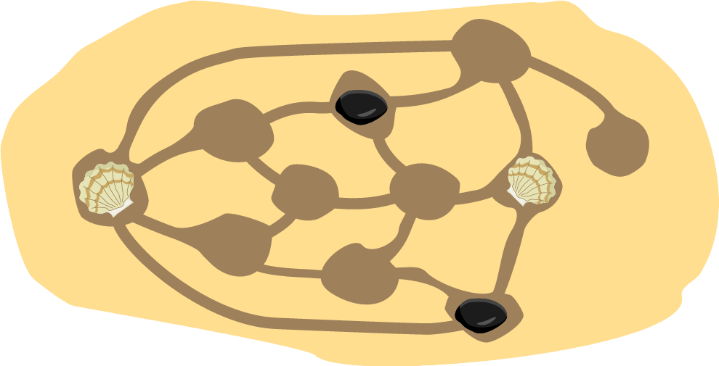

Question / Challenge
Ann ist an der Reihe. In welche der freien Mulden muss sie ihre nächste Muschel setzen, um sich den Sieg zu sichern? Klicke auf die richtige Mulde.

Answer Options / Interactivity Description
Click on object (auf die Mulde klicken)

Answer Explanation
Das ist die richtige Antwort:
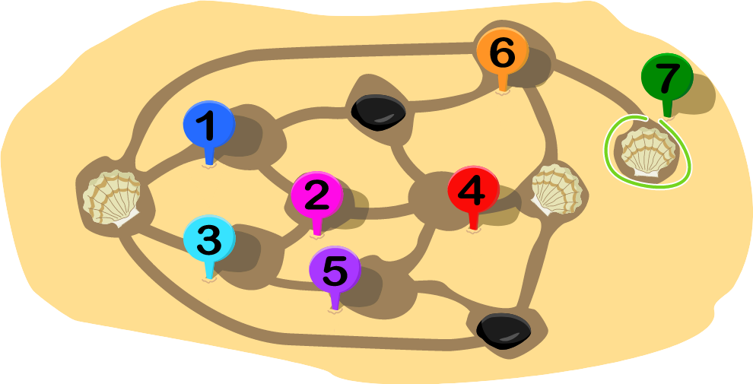
Ann ist an der Reihe. Für sie kommen die Mulden 1, 3, 4 und 6 nicht in Frage, es bleiben also 2, 5 und 7.
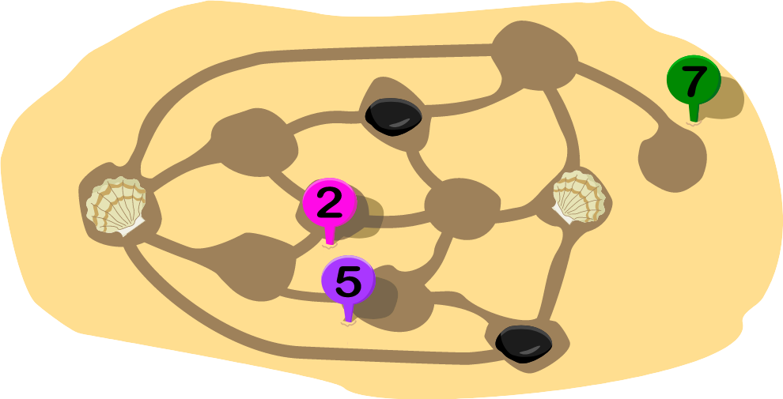
Sie sieht, dass für Bob die Mulden 1, 4, 5 und 6 nicht in Frage kommen. Für ihn bleiben also 2, 3 und 7.
Wenn Ann die 7 spielt, kann Bob entweder 2 oder 3 spielen; in beiden Fällen kann Ann noch die 5 spielen und Bob verliert.
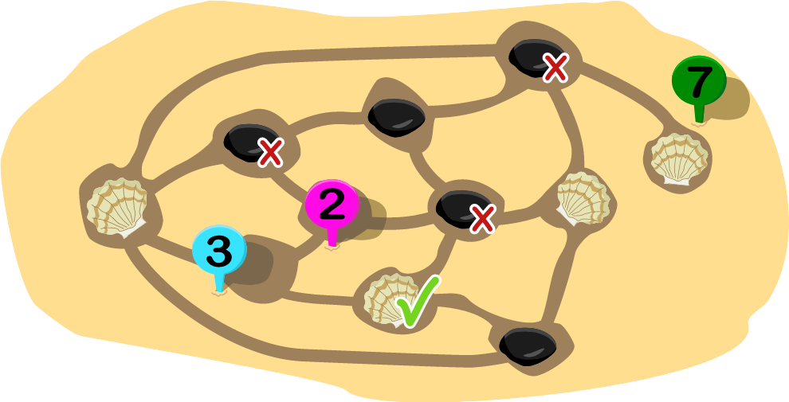
Wenn Ann beim Spielstand im Bild die 2 spielen würde, könnte Bob als nächstes die 7 spielen. Danach müsste Ann die 5 spielen, Bob die 3 und dann hätte Ann verloren.
Würde Ann die 5 spielen, könnte Bob die 7 spielen, Ann müsste die 2 spielen, Bob die 3 und wieder hätte Ann verloren.
Übrigens könnte Bob auch nicht gewinnen, wenn er beim Spielstand im Bild an der Reihe wäre …

It’s Informatics
Um die möglichen Spielzüge von Ann und Bob systematisch darzustellen, bietet sich ein sogenannter Spielbaum an:
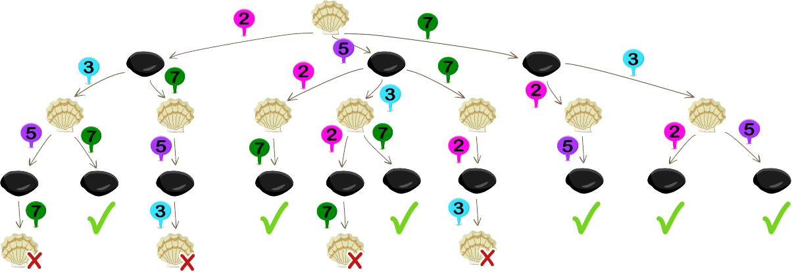
In diesem Spielbaum lässt sich ablesen, mit welchem Zug Ann sich den Sieg sichern kann: im rechten Ast, der damit beginnt, dass Ann die 7 spielt, sind nur Situationen erreichbar, in denen sie gewinnt. In der sogenannten Spieltheorie, einem Spezialgebiet der Mathematik, werden Aussagen über den Ausgang von Spielen betrachtet, bei denen zwei oder mehr Spieler interagieren. Die Informatik beschäftigt sich mit Algorithmen zur Auswertung solcher Spielbäume. Computer mit ausreichender Rechenleistung können in Spielen wie Schach bereits gegen Menschen antreten und gewinnen. Die Spieltheorie bietet aber auch für die Psychologie, die Wirtschaftswissenschaften und andere Fächer Modelle für komplexe Systeme, in denen „Player“ interagieren, etwa für das Kaufverhalten von Kunden bei Preisänderungen oder für die Routenwahl im Straßenverkehr.
Bei dem Spiel von Ann und Bob handelt es sich um eine Instanz von “COL”. Das ist ein Spiel für zwei Spieler, das von Colin Vout eingeführt wurde und im bekannten Buch “On Numbers and Games” (Erstpublikation 1976) des Mathematikers John Horton Conway (*1937-†2020) eine Rolle spielt.

Keywords and Websites
Spieltheorie: https://de.wikipedia.org/wiki/Spieltheorie

Wording and Phrases
Spielfiguren, Spielzüge, Muscheln, Steine, Kieselsteine, Mulden, Furchen, Furchen verbinden Mulden
“Spielfigur in Mulde 7 setzen” = “die 7 spielen”

Comments
Kirsten Schlüter, kirsten.schlueter@sonnwendjoch.de, 2022-07-03:
Die Aufgabe ist unter „Work needed“ eingeordnet:
Die Altersgruppe sei zu hoch angesetzt. Vorschlag: eine Stufe heruntersetzen auf 12 – 14 medium.
Das It’s Informatics sei zu lang und zu technisch – und m. E. zu theoretisch. Vorschlag: auf Probleme COL und SNORT, den großen Mathematiker Conway sowie das berühmte Theorems von Zermelo verzichten, stattdessen Konzept des Spielbaums (vereinfacht, ohne Bewertung etc.) und Anwendungen der Spieltheorie vorstellen.
J.P. Pretti, jpretti@uwaterloo.ca, 2022-04-04:
Assigned review
A new excellent idea. It is clear and the kind of task that is challenging without the challenge coming from understanding what is being asked.
The wording can be tightened in places but not in a serious way. More significantly, I would prefer if there was more of a story to this game. The connection to COL and tokens can then be left to the It's Informatic's section. That is, make it a game about placing stones at locations connected by branches or something. You can probably be more creative than I can be!
I won't agree, but some people will argue that this is a mathematics problem that does not belong in Bebras. Consider rewording the It's Informatics section to make the computing aspects and connections more clear and more of the focus.
Lorenzo Repetto, lorenzo.repetto@calvino.edu.it, 2022-05-02: Following J.P. Pretti’s advices (svn: pretti), I changed the setting of the game (introducing a “story”) and the title of the task accordingly. Then, in “It’s Informatics” section, I did my new analysis of the game in general, and I have tried to clarify the computational aspects as concisely but precisely as possible.
Marta Burzańska, quintria@mat.umk.pl, 2022-05-19: The O2 Online Working Group, after long consideration have decided to mark this task as “Work needed”. Our thoughts on it include:
- The story is very nice, but the “It’s informatics” section is much too long and too technical; it would also benefit from additional explanatory graphics
- Answer should be illustrated
- the age estimates are off – it is a much easier task than indicated.
- the task itself should be made interactive, which would make it much easier for the younger students;

EDIT ABOVE (keep this template and add above this line): author, e-mail, date (YYYY-MM-DD): Comment.

Graphics and Other Files
2022-IT-02-deu.odt This file.
Es lagen keine Dateien für die Muschel und den Stein vor. Für den Spielbaum (spielbaum.svg) wurden freie Bilder aus Pixabay (www.pixabay.com) verwendet:
- rock-g164f427b0_640.jpg
- sea-gade0d5eba_640

Authors, Contributors, and Editors (incl. Graphics)
Author: Lorenzo Repetto, lorenzo.repetto@calvino.edu.it, Italy.
Übertragung ins Deutsche: Kirsten Schlüter, kirsten.schlueter@sonnwendjoch.de, Deutschland
Review. Zsuzsa
EDIT ABOVE (keep this template and add above this line): author / contributor / editor, e-mail, country.

License

Copyright © 2022 Bebras – International Challenge on Informatics and Computational Thinking. This work is licensed under a Creative Commons Attribution-ShareAlike 4.0 International License. https://creativecommons.org/licenses/by-sa/4.0/.

